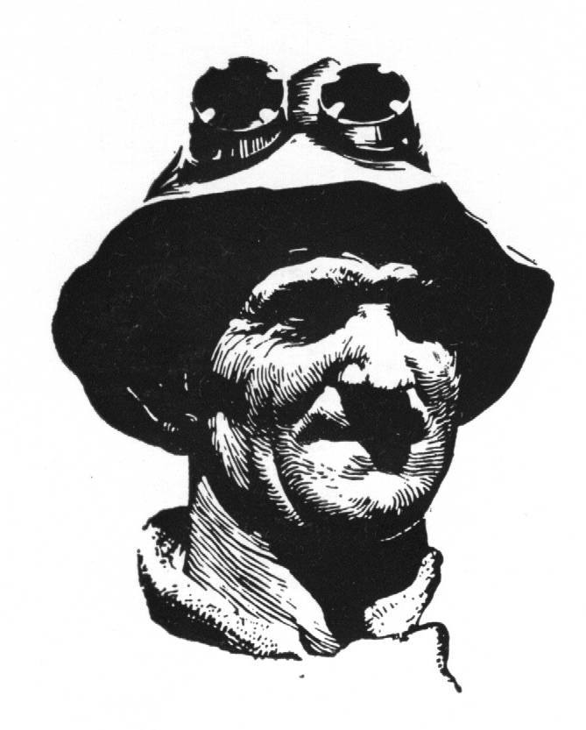  Fotografsko društvo Jesenice | Fotografsko društvo Jesenice  pod pokroviteljstvom FZS 05/2012  razpisuje razstavo |   Fotografska zveza Slovenije  pokroviteljstvo 05/2012

Človek in kovina 2012

Pogoji udeležbe: Pravico do sodelovanja imajo vsi fotografi iz Slovenije in Slovenci iz zamejstva in tujine.

- Temi natečaja: A ČLOVEK IN KOVINA
B PROSTA
Tema človek in kovina naj dejansko predstavlja povezavo človeka in kovine (izdelavo, predelavo, uporabo, predmete…).

- Pristojbina je 10 € za obe temi in je namenjena delnemu pokritju stroškov natečaja in stroškov pošiljanja kataloga. Brez plačane pristojbine, fotografije ne bodo predložene žiriji. Pristojbino lahko pošljete po pošti ali nakažete na TRR FD Jesenice SI56 0700 0000 0136 763.

- Kategorija: digitalna fotografija - črno bele ali barvne fotografije v formatu JPG. Velikost del je omejena na 2000 pix daljša stranica. Nagrajene fotografije bodo izdelane za razstavo v Fotogaleriji na Jesenicah.
Fotografije, ki ne bodo ustrezale razpisu in fotografije, ki so bile že sprejete na prejšnjih razstavah Človek in kovina bodo izločene.

- Označevanje in pošiljanje fotografij. Datoteke s fotografijami označimo takole:
Zadnje 4 cifre telefonske številke avtorja_tema_zaporedna številka fotografije_naslov fotografije (primer 9876_A_1_Zareca podoba). Prosimo, da v imenih datotek ne uporabljate šumnikov.
Datoteke pošljite na CD / DVD nosilcih ali po elektronski pošti na naslov: fd.jesenice@gmail.com. Pošiljke morajo biti poslane brez obveznosti do prejemnika. Pakiranje mora biti takšno, da bo pošiljka v celoti prispela brez poškodb do organizatorja. Prireditelj bo z deli ravnal skrbno, ne more pa prevzeti odgovornosti za morebitne poškodbe ali izgubo med transportom. CD / DVD nosilci bodo po končani razstavi uničeni.
Za fotografije, prejete po elektronski pošti, bomo poslali elektronsko sporočilo s potrdilom. Če tega ne boste dobili, nas prosimo kontaktirajte po telefonu ali elektronski pošti.

- Prijavnica: Avtor mora izpolniti priloženo prijavnico in jo priložiti pošiljki ali elektronski pošti.

- Žirija: Vsa prispela dela, ki bodo zadoščala razpisu bo ocenjevala žirija v zasedbi:

Aleksander Čufar, MF FZS, EFIAP/g, EPSA
Niko Sladič, MF FZS, EFIAP
Benjamin Vrankar, F1 FZS

- Nagrade: V vsaki kategoriji bodo podeljene nagrade po pravilniku Fotografske zveze Slovenije.

- Objavljanje in katalog: Udeleženci natečaja soglašajo, da prireditelji njihova dela razstavijo, objavijo ali kopirajo za potrebe natečaja. Katalog bo zgoščenka s sprejetimi deli in podatki o razstavi. Katalog prejmejo vsi udeleženci natečaja.

- Avtorstvo: Avtorske pravice ostanejo pošiljateljem. Z udeležbo na natečaju avtor zagotavlja, da so fotografije in deli fotografij njegovo delo in da sprejema pogoje razpisa.

- Koledar razstave: Rok za dostavo del: 25. april 2012
Žirija: do 12. maj 2012
Obvestila: do 20. maj 2012
Odprtje razstave in podelitev priznanj : 6. junija 2012 ob 18. uri v kinodvorani na Jesenicah
Pošiljanje zgoščenk - katalogov; do 25. junija 2012

- NASLOV za pošiljanje fotografij:

Fotografsko društvo Jesenice
p.p.61
4270 Jesenice
Slovenija

Kontaktni osebi: Jani Novak , jani.novak@telesat.si,

Bogdan Bricelj bogdan444@gmail.com telefon (041) 638-066

Naša internetna stran:
www.fd-jesenice.si

PRIJAVNICA

Človek in kovina 2012

avtor  (ime in priimek) |  |  | PUSTI PRAZNO - IZPOLNI ORGANIZATOR
  paket/e-pošta
  št. fotografij
  prijavnica
  pristojbina
naslov
ulica, pošta, kraj
društvo ali klub
fotografski naziv
e-pošta
telefon, GSM
Tema A ČLOVEK IN KOVINA
zaporedna št. fotografije | naslov fotografije |  | sprejeto  nagrajeno | zap. št. avt. | zap.št. fotogr.
1.
2.
3.
4.
Tema B PROSTA TEMA
zaporedna št. fotografije | naslov fotografije |  | sprejeto  nagrajeno | zap. št. avt. | zap.št. fotogr.
1.
2.
3.
4.

Strinjam se, da obvestilo o žiriji in vabilo na razstavo prejmem na zgoraj napisano elektronsko pošto!

Razstava nagrajenih fotografij je predvidena v Fotogaleriji na Jesenicah. Avtor se s pošiljanjem strinja tudi z izdelavo fotografij na papir v primeru sprejema ali izbora za nagrade.

Podpis avtorja: ________________________

Prosimo za čitljive in natančne podatke!

